Μουσικοποιητική Βραδιά στην Πινακοθήκη Πειραιά. Με λογοτέχνες δικαστικούς και την Κυψέλη Τρανταλίδη
28 Νοεμβρίου 2019 Φωνή Πειραιωτών ΕΚΔΗΛΩΣΕΙΣ Leave a comment 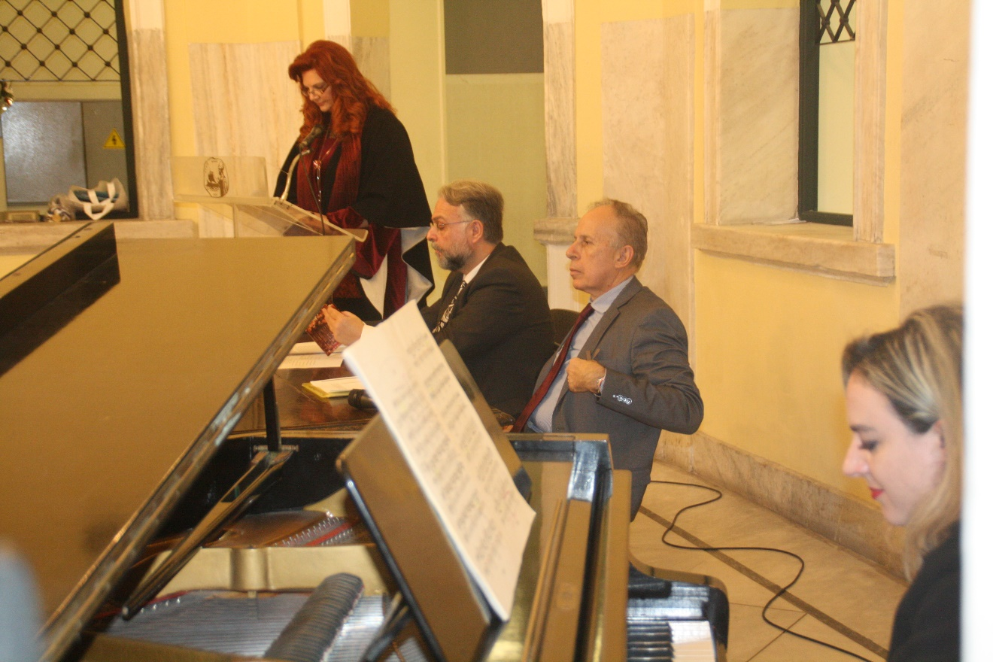 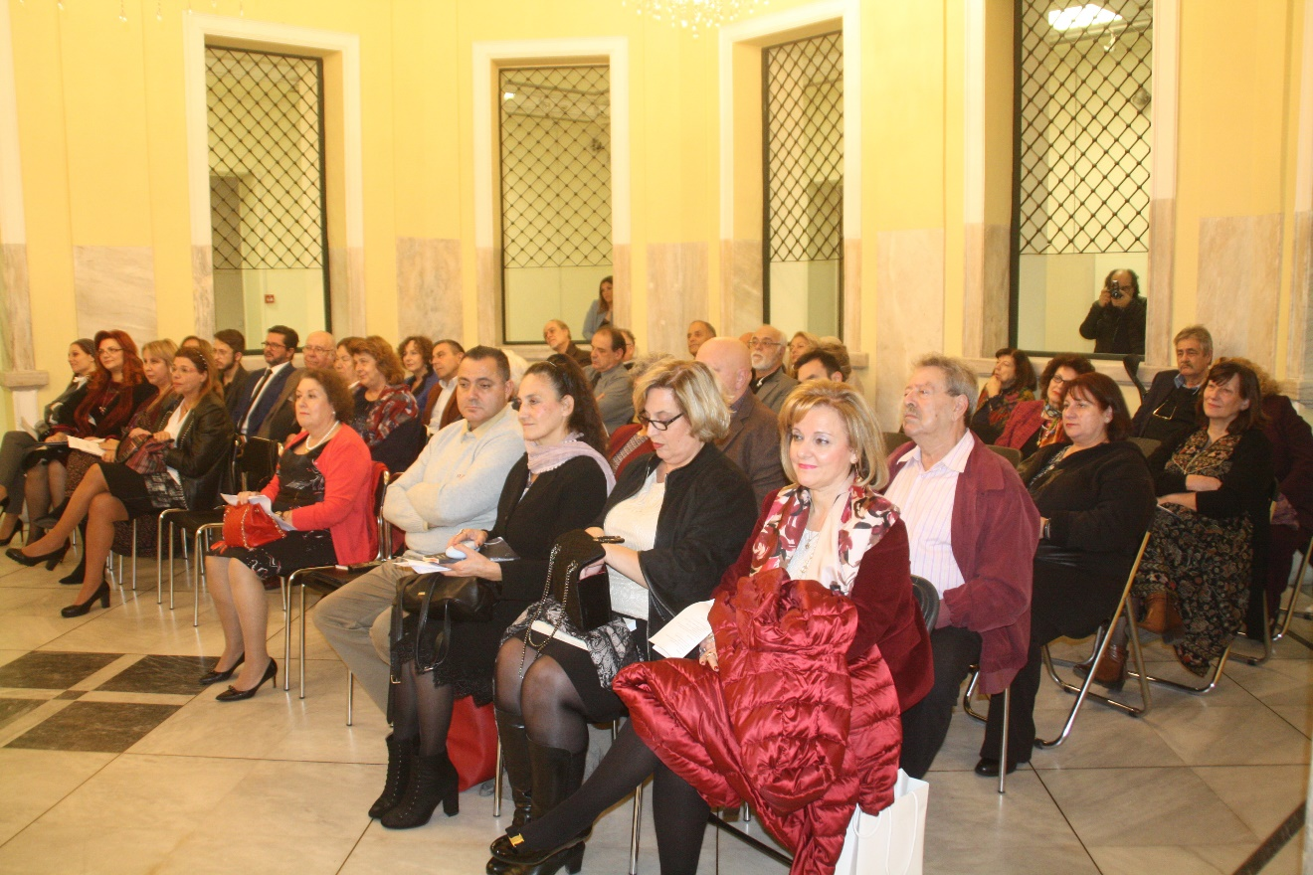
Την Κυριακή 24 Νοεμβρίου 2019, ώρα 18.30, στην Δημοτική Πινακοθήκη Πειραιώς, Φίλωνος 29, ο Κύκλος Ελλήνων Λογοτεχνών Δικαστών (ΚΕΛΔ), διοργάνωσε, σε συνεργασία με τον “Σύλλογο φίλων κλασσικής μουσικής και όπερας» και την «Κυψέλη Τρανταλίδη», όπου παρουσιάστηκε το πρώτο ανθολόγιό του με τίτλο «Ποιητική Αδεία».
Μέλη του κύκλου απήγγειλαν έργα τους με συνοδεία κλασικής μουσικής με όμορφες νότες από πιάνο.
Εξαιρετικότατη η εκδήλωση, πολύ υψηλού επιπέδου, τόσο των διοργανωτών, όσο και των προσελθόντων, που ομολογουμένως δημιουργήθηκε μια ατμόσφαιρα ξεχωριστή.
Χαιρετισμούς απηύθυναν οι κ.κ. Δημήτρης Ορφανίδης Εφέτης, Αντώνης Μελισσινός Κοσμήτορας και ο Γιώργος Τρανταλίδης της «Κυψέλης Τρανταλίδη»
Ευχαριστούμε πολύ τους διοργανωτές για την όμορφη αυτή εκδήλωση που συγκέντρωσε πολλούς Πειραιώτες, φίλους της ποίησης και της μουσικής. Ευχαριστούμε και τους δικαστικούς λειτουργούς, που βρίσκουν χρόνο, μέσα από των κυκεώνα που επικρατεί στα δικαστήρια, για να φανερώσουν τις ευαισθησίες τους στην ποίηση και την καλή μουσική.
Ευχαριστούμε και τον Δικηγόρο Γιώργο Τρανταλίδη, που με την «Κυψέλη Τρανταλίδη» και τον Σύλλογο Φίλων Κλασικής Μουσικής που διευθύνει, είναι πάντα αρωγός σε καλές εκδηλώσεις, που ανεβάζουν τον πολιτισμό.
Eυχαριστίες

